Exercício Complementar

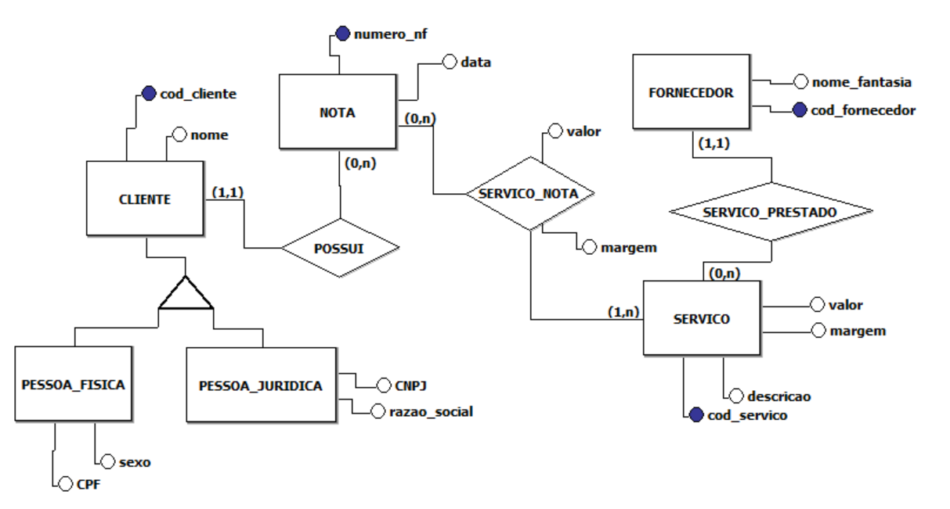
Utilizando o modelo conceitual acima formule o enunciado de três consultas e resolva as mesmas utilizando os operadores de álgebra relacional estudados. Proponha consultas que envolvam mais de um operador e pelo menos duas entidades.

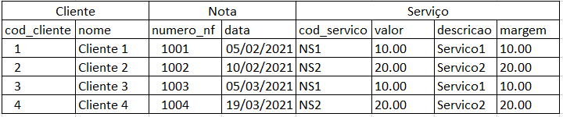

- ∏Cliente, Nota, Serviço (σ cod_cliente, numero_nf, cod_servico, valor(Cliente U Nota U Serviço))

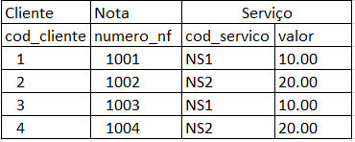

- ∏Cliente, Serviço (σ cod_cliente, cod_servico = NS1(Cliente U Serviço))

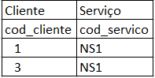

- ∏Cliente, Nota, Serviço (σ cod_cliente, data, cod_servico, valor(Cliente U Nota U Serviço))

